Агуулга

* Оршил, түүхэн замнал
* Аж үйлдвэр

-уул уурхай олборлох салбар

-Боловсруулах аж үйлдвэр

-Цахилгаан, дулааны эрчим хүч үйлдвэрлэл, усан хангамж

* Барилга
* Тээвэр холбоо, дэд бүтэц
* Бүртгэлтэй аж ахуй нэгж
* Дотоодын нийт бүтээгдэхүүн

-аж үйлдвэр, барилгын салбарын дотоодын нийт бүтээгдэхүүн

-Аймгийн 1 хүнд ноогдох дотоодын нийт бүтээгдэхүүн

* Дүгнэлт

***Оршил***

Энэхүү танилцуулга нь Дундговь аймгийн аж үйлдвэр үйлчилгээний салбар 2014 онд хэрхэн өсч хөгжсөн аймаг орон нутгийн эдийн засгийн хөгжилд ямар хувь нэмэр оруулсан зэргийг харуулах зорилготой юм.

Аж үйлдвэрийн салбар нь уул уурхай олборлох салбар, боловсруулах аж үйлдвэр мөн цахилгаан, дулааны эрчим хүч үйлдвэрлэл, усан хангамж гэсэн дэд бүлгүүдээс бүрддэг ба танилцуулгад орсон тоо мэдээллийн эх сурвалж нь аж үйлдвэрийн сар, улирал, жилийн мэдээ тайлан юм. Аж үйлдвэрийн сарын мэдээний хамрах цар хүрээ 2014 онд нэмэгдэж үйлдвэр эрхэлдэг хувь хүмүүсийн үйлдвэрлэлийг албан ёсоор сарын мэдээнд хамруулдаг болсон юм.

***Салбарын түүхэн замнал***

Аймгийн хөгжлийн эхний 50 жил буюу социализмын үеийн хөгжлийн жилүүдэд олсон томоохон амжилтуудын нэг нь орчин үеийн аж үйлдвэрийн салбар үүсч хөгжсөн явдал юм. Тус аймагт 1942 онд нийтийн хоол боловсруулах гуанз байгуулагдсанаар хүнсний болон аж үйлдвэрийн суурь тавигджээ. Улмаар энэ нь өргөжиж 1974 он гэхэд 4 тасагтай 50 гаруй ажилтантай болж жилдээ 1,4 сая төгрөгийн бүтээгдэхүүн үйлдвэрлэж, 6 сая төгрөгийн борлуулалт хийж байв. 1986 онд талх , нарийн боов, гоймон, архи, ундаа, сүү, боловсруулж үйлдвэрлэх үндсэн 6 цехтэй шинэ үйлдвэр ашиглалтанд орсон байна.

Үүнээс хойш1949 онд аймгийн үйлдвэр хоршооллын артельд 1 мужаантай мод боловсруулах үйлдвэрийн суурь , 1948 онд гар ажиллагаатай хэвлэх үйлдвэр мөн 1961 оны 10 сарын 19 нд Эрдэнэдалай сумын нутаг Элэгний говийн нүүрсний ордод түшиглэн Цагаан овоогийн нүүрсний уурхайг 19 ажилтан, 5 гэр, 2 машинтай ашиглалтанд оруулснаар уул уурхай, олборлох салбарын суурь тус тус тавигдсанаар тус аймагт аж үйлдвэрийн салбар хөгжиж байсан байна. 1990 оны нийгэм эдийн засгийн өөрчлөлтөөр эдгээр үйлдвэрүүд хувьд шилжин ажиллаж байна.

**1**.**Аж үйлдвэр**

Дундговь аймгийн аж үйлдвэрийн бүтээгдэхүүн үйлдвэрлэлт 2014 онд нийт 6349.9 сая төгрөг болсон байна. Энэ нь өмнөх онтой харьцуулахад 45,6 хувиар буюу 1989,1 сая төгрөгөөр өссөн үзүүлэлттэй байна. Дээрх өсөлтөнд уул уурхай олборлох салбар жонш олборлолт 2,9 дахин өссөн нь голлох нөлөөг үзүүлсэн байна. Аж үйлдвэрийн бүтээгдэхүүн үйлдвэрлэлийн 48,8 хувийг уул уурхайн олборлох аж үйлдвэр, 19,9 хувийг боловсруулах аж үйлдвэр, 31,3 хувийг цахилгаан, дулааны эрчим хүч үйлдвэрлэл, усан хангамж тус тус эзэлж байна. Аж үйлдвэрийн бүтээгдэхүүн үйлдвэрлэлтийн өсөлтийг дэд бүлгүүдээр авч үзвэл 2013 онтой харьцуулахад уул уурхайн олборлох үйлдвэр 2,6 дахин, боловсруулах аж үйлдвэр 8,5 хувиар тус тус өссөн байна.Аж үйлдвэрийн салбарын сүүлийн 5 жилийн өөрчлөлтийг дэд салбаруудаар харууллаа. /Хүснэгт-1/

Хүснэгт 1. Аж үйлдвэрийн нийт бүтээгдэхүүн үйлдвэрлэлт /дэд салбараар, сая.төг/

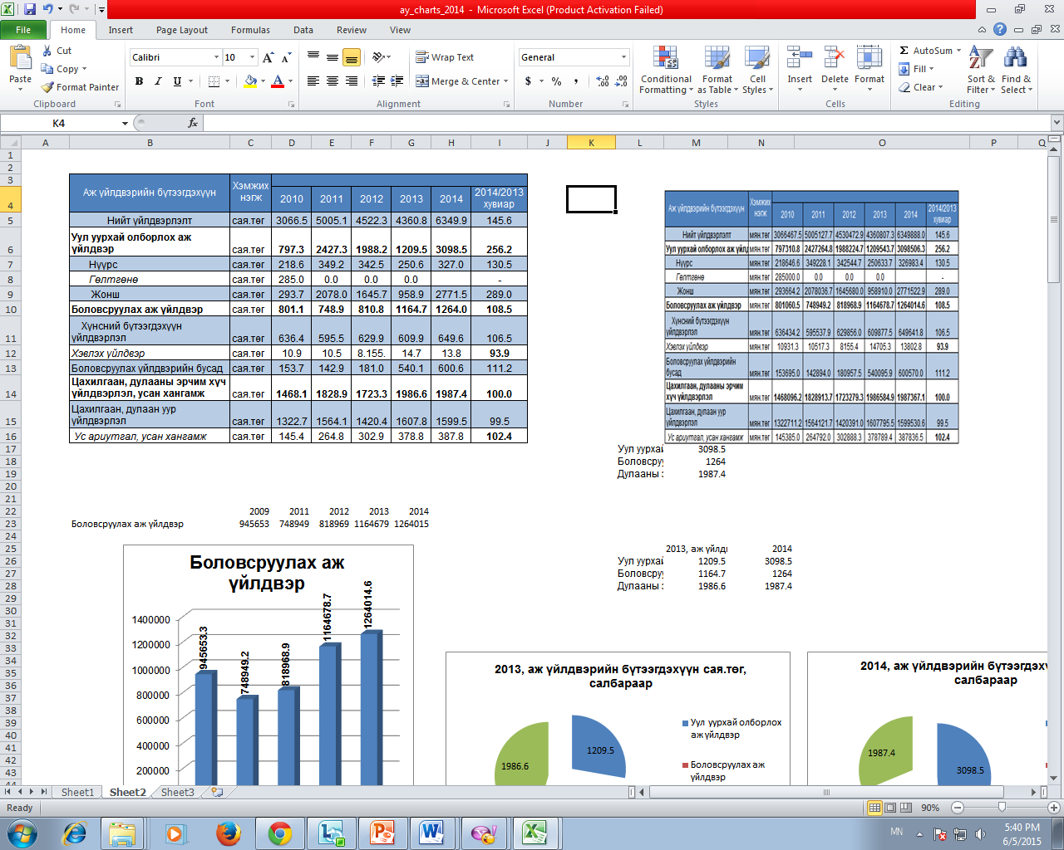

Дундговь аймгийн аж үйлдвэрийн салбар 2014 онд 6349,9 сая төгрөгийн бүтээгдэхүүн үйлдвэрлэж 6444.5 сая төгрөгийн борлуулалт хийсэн байна.

Аж үйлдвэрийн салбарын нийт үйлдвэрлэлтийг 2013 ба 2014 оноор харьцуулан дэд салбаруудаар харууллаа. /Зураг1, /зураг2/

2013 онд аж үйлдвэрийн нийт бүтээгдэхүүн үйлдвэрлэлтийн 27,7 хувийг уул уурхай олборлох салбар, 26,7 хувийг боловсруулах аж үйлдвэр, 45,6 хувийг цахилгаан, дулааны эрчим хүч үйлдвэрлэл, усан хангамжийн салбар эзэлж байсан бол 2014 онд 48,8 хувийг уул уурхайн олборлох салбар, 19,9 хувийг боловсруулах аж үйлдвэр, 31,3 хувийг цахилгаан, дулааны эрчим хүч үйлдвэрлэл, усан хангамж тус тус эзэлж байна.

1.1 Уул уурхай олборлох аж үйлдвэр

2014 оны байдлаар Дундговь аймгийн нутаг дэвсгэрт ашиглалтын тусгай зөвшөөрөл 11 сумын нутагт 73, хайгуулын зөвшөөрөл 15 сумын нутагт 120, нийт 193 тусгай зөвшөөрөл байгаа бөгөөд эдгээрийн талбайн хэмжээ 797,5 мянган га буюу нийт нутаг дэвсгэрийн 10,7 хувийг эзэлж байна.

Хүснэгт.2 Ашиглалт хайгуулын зөвшөөрөл олгосон байдал /сумаар/

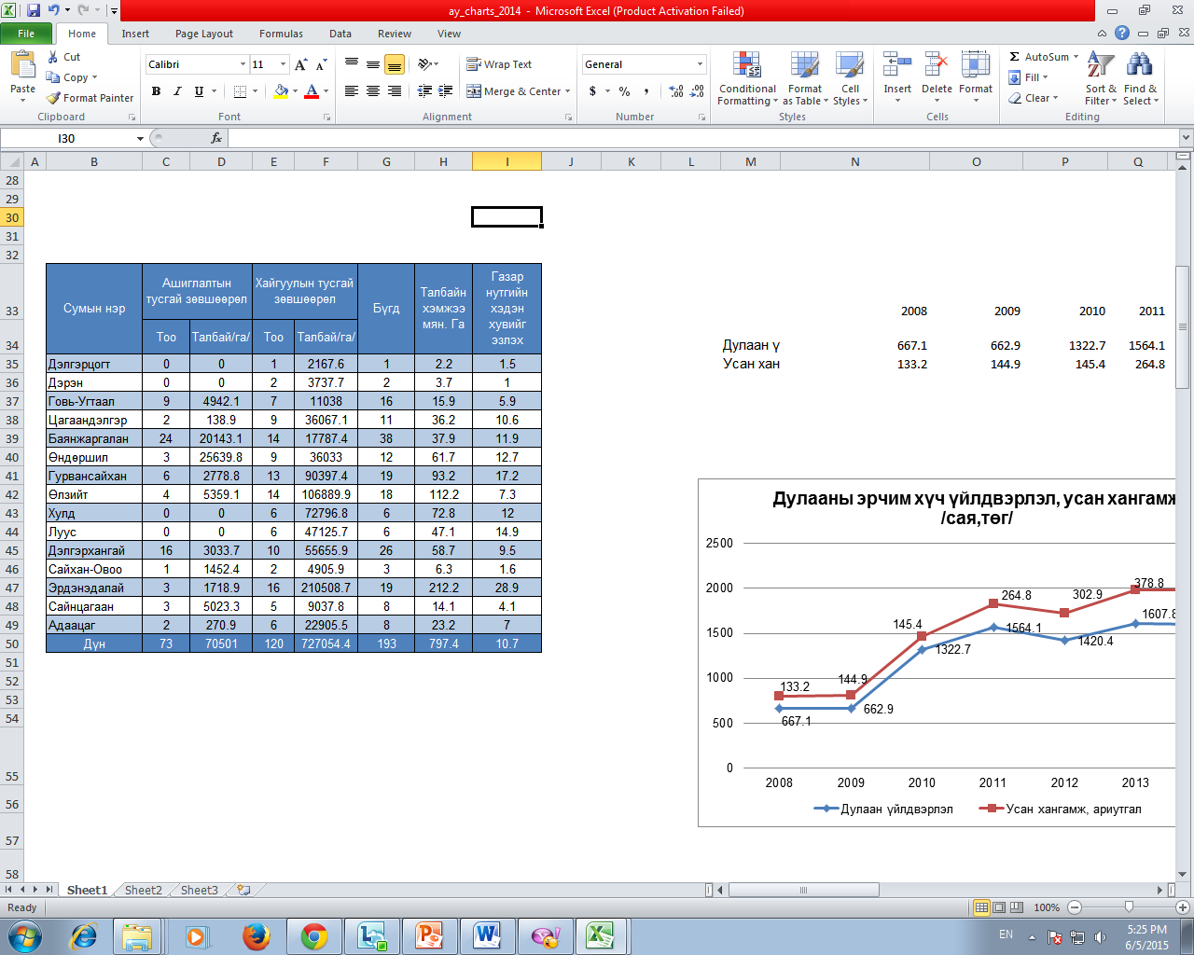

Ашигт малтмалын нөөцийн төлбөрөөс орон нутгийн төсөвт 44,2 сая төгрөгийн орлого орсон байна.

Хүснэгт.3 Ашигт малтмалын тусгай зөвшөөрлөөс төсөвт орсон төлбөр

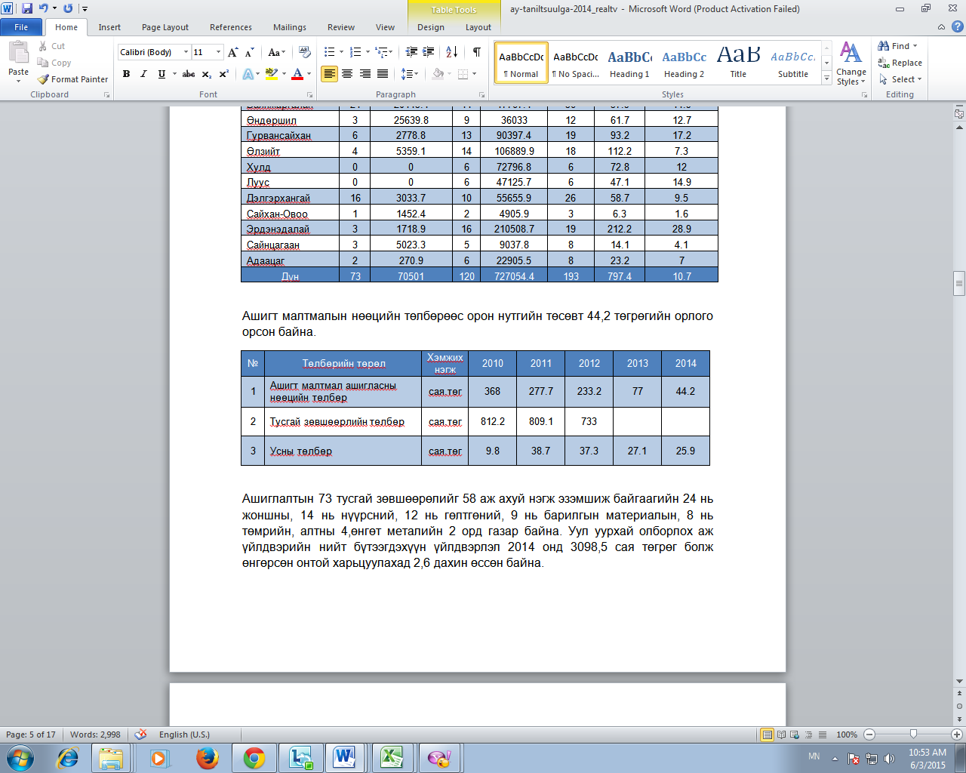

Ашиглалтын 73 тусгай зөвшөөрөлийг 58 аж ахуй нэгж эзэмшиж байгаагийн 24 нь жоншны, 14 нь нүүрсний, 12 нь гөлтгөний, 9 нь барилгын материалын, 8 нь төмрийн, алтны 4,өнгөт металийн 2 орд газар байна. Уул уурхай олборлох аж үйлдвэрийн нийт бүтээгдэхүүн үйлдвэрлэл 2014 онд 3098,5 сая төгрөг болж өнгөрсөн онтой харьцуулахад 2,6 дахин өссөн байна./Зураг.3/

Гол нэр төрлийн бүтээгдэхүүнүүдийг өмнөх онтой харьцуулахад нүүрсний үйлдвэрлэл мөнгөн дүнгээр 30,5 хувь, биет хэмжээгээр 3,8 хувиар өссөн байна. Мөн жонш олборлолт 2014 онд нилээн өндөр өсөлттэй байгаа бөгөөд өнгөрсөн оноос мөнгөн дүнгээр 2,9 дахин, биет хэмжээгээр 2,2 дахин өссөн байна. 2014 онд тус аймгийн Өлзийт, Хулд, Баянжаргалан сумдад жонш олборлосон юм.

Хүснэгт.4 Уул уурхайн гол нэр төрлийн бүтээгдэхүүн

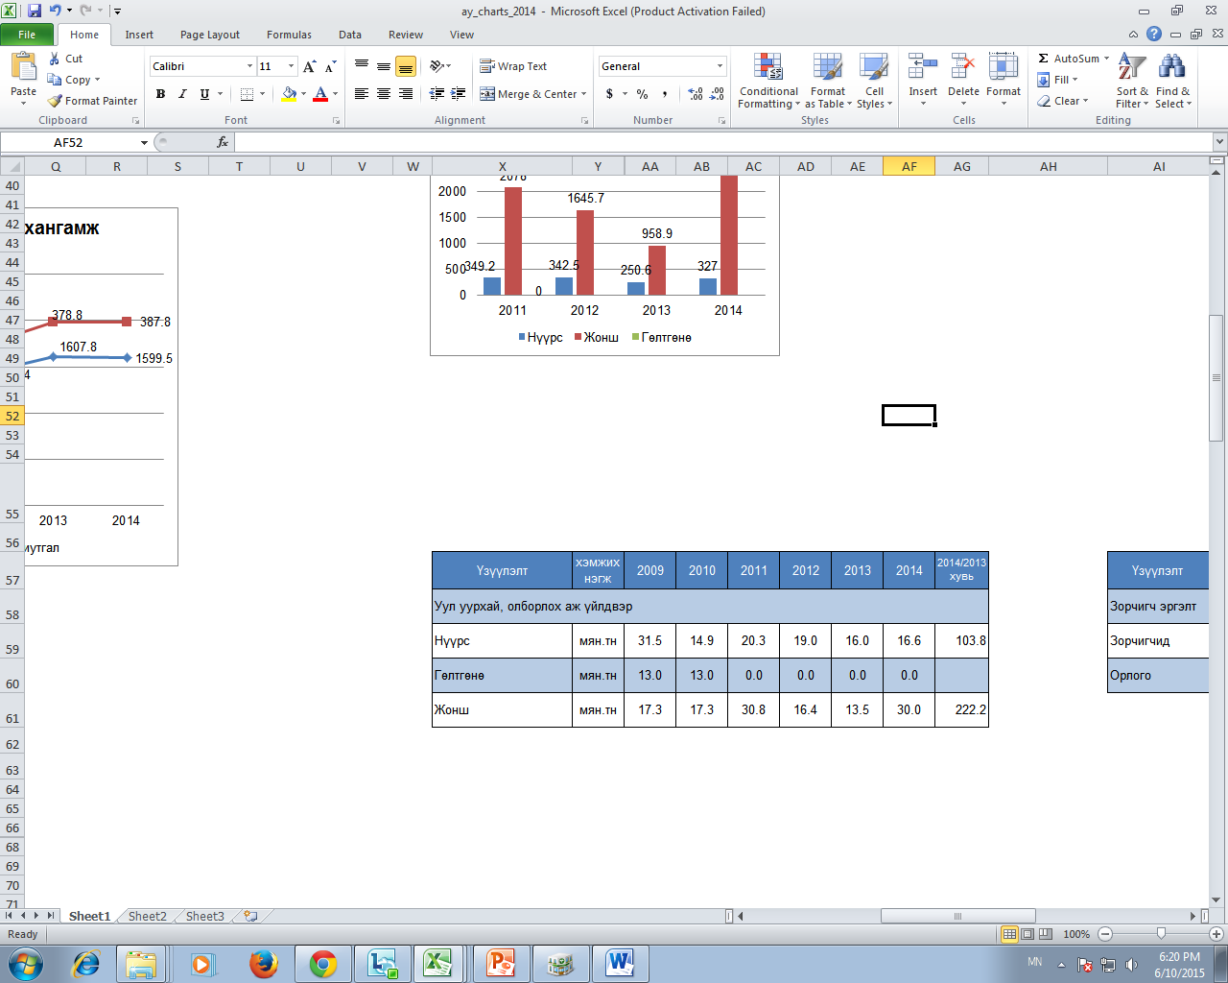

**1.2 Боловсруулах аж үйлдвэр**

Боловсруулах аж үйлдвэрийн салбарын нийт үйлдвэрлэлт 2014 онд 1264.0 сая төгрөг болж, өмнөх онтой харьцуулахад 99.3 сая төгрөгөөр буюу 8.5 хувиар өссөн байна. Тус салбарын энэхүү өсөлтөнд боловсруулах бусад үйлдвэрлэл өмнөх онтой харьцуулбал 11.2 хувиар өссөн нь голлох нөлөөг үзүүлсэн байна.

Боловсруулах аж үйлдвэрийн салбарын гол нэр төрлийн бүтээгдэхүүнийг авч үзвэл өнгөрсөн онтой харьцуулахад талх 18.9 хувиар, чихэр 20 хувиар, цэвэр ус 14 хувиар, хэрчсэн гурил 88 хувиар, тараг 55.6 хувиар, ааруул 1.1 дахин, вакум цонх хаалга 64,7 хувиар тус тус өссөн ба хүснэгт маягт, нарийн боов, архи, ундаа гоймон, хоормог, оёдол эсгүүр, хиамны зүйл үйлдвэрлэл буурсан байна.

Хүснэгт.5 Боловсруулах аж үйлдвэрийн гол нэр төрлийн бүтээгдэхүүн

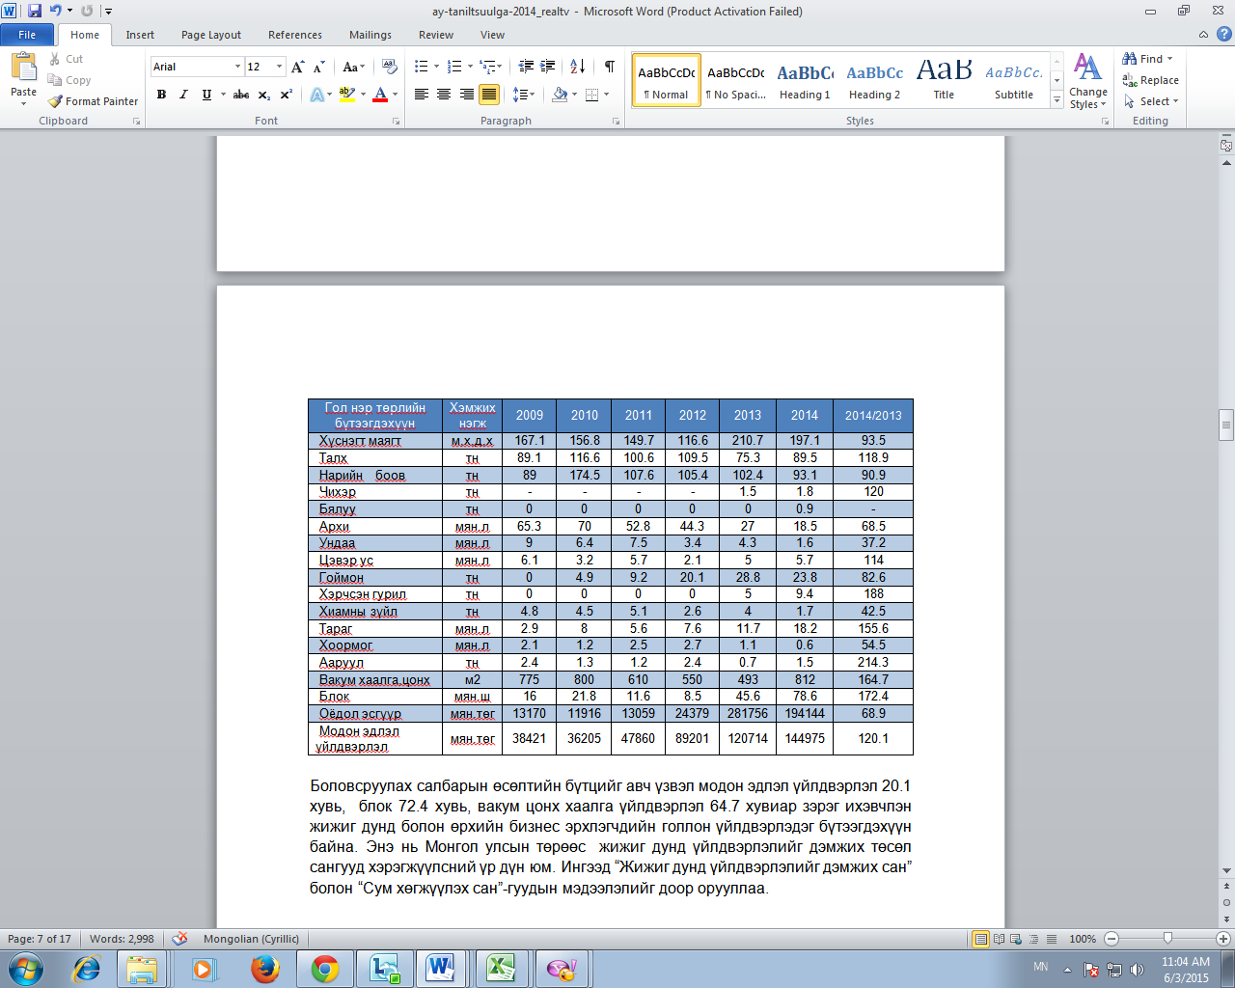

Боловсруулах салбарын өсөлтийн бүтцийг авч үзвэл модон эдлэл үйлдвэрлэл 20.1 хувь, блок 72.4 хувь, вакум цонх хаалга үйлдвэрлэл 64.7 хувиар өссөн байгаагаас харахад ихэвчлэн жижиг дунд болон өрхийн бизнес эрхлэгчдийн голлон үйлдвэрлэдэг бүтээгдэхүүн байна. Энэ нь Монгол улсын төрөөс жижиг дунд үйлдвэрлэлийг дэмжих төсөл сангууд хэрэгжүүлсний үр дүн юм. Ингээд “Жижиг дунд үйлдвэрлэлийг дэмжих сан” болон “Сум хөгжүүлэх сан”-гуудын мэдээлэлийг доор орууллаа. /Зураг.4,Зураг.5/

**1.3 Цахилгаан, дулааны эрчим хүч үйлдвэрлэл, усан хангамж**

Дундговь аймгийн төв болон 14 сум бүхэлдээ төвлөрсөн эрчим хүчний системд холбогдсон бөгөөд тус аймагт Багануур-Зүүн өмнөд бүсийн Цахилгаан Түгээх Сүлжээ ТӨК-ийн харьяа Дундговь Цахилгаан Түгээх сүлжээ төрийн өмчит компани ажиллаж байна.

Дулаан хангамжийн хувьд аймгийн төв Сайнцагаан сумын аж ахуй нэгжүүд болон төвийн айл өрхүүд төвлөрсөн дулаан хангамж, болон цэвэр бохир усны сүлжээнд холбогдсон бөгөөд 2014 онд Мандал, Айргийн гэр хорооллыг цэвэр бохир усны шугаманд холбох ажлыг Дундговь –ус ОНӨҮГ амжилттай хийж гүйцэтгэсэн юм. Тус аймгийн хэрэглэгчдэд Ган-Илч ХХК, Тэвшийн говь ХХК болон Дундговь-Ус ОНӨҮГ –ууд дулаан үйлдвэрлэн түгээж байна. 2014 онд тус салбарт томоохон дэвшил гарсан нь Сайхан-овоо, Гурвансайхан, Өлзийт, Дэлгэрцогт сумдад цагт 1,0 Гкал дулаан үйлдвэрлэх хүчин чадал бүхий дулааны зуух баригдаж эхэлсэн явдал юм. Сайхан-овоо, Дэлгэрцогт сумдад туршилтын шугамаар халааж эхэлсэн байна.

Дундговь аймгийн төв болон 14 сумын нийт хүн амын цэвэр усны хэрэглээг газрын гүний усаар хангаж байна. Тус аймгийн усан хангамж болон цэвэр бохир усны хангамж ариутгалын салбарт Дундговь –Ус ОНӨҮГ үйл ажиллагаагаа явуулж аймгийн иргэдийн эрэлт хэрэгцээг ханган ажиллаж байна. Дундговь –Ус ОНӨҮГ нь 50 ажилтантай Дундговь аймгийн төв Сайнцагаан сумын хүн ам, албан газар, аж ахуй нэгжийг цэвэр усаар хангах, бохир усыг татан зайлуулж цэвэрлэн халдваргүйжүүлэх, нийтийн халуун усны ашиглалт, хог хаягдлыг тээвэрлэх, 2.1, 0.5 хүчин чадалтай нам даралтын зуухны ашиглалтыг хариуцаж дулаан үйлдвэрлэх түгээх үйлчилгээг холбогдох тусгай зөвшөөрлүүдийн дагуу хариуцан ажилладаг 100 хувийн орон нутгийн өмчит аж ахуйн тооцоотой үйлдвэрийн газар юм.

Цахилгаан, дулааны эрчим үйлдвэрлэл, усан хангамжийн салбар 2014 онд амжилттай ажиллаж нийт үйлдвэрлэлийн хэмжээ 1987.4 сая төгрөг болж өмнөх оны түвшинд байсан байна. /Зураг.6/

Хүснэгт.6 Цахилгаан, дулааны эрчим хүч үйлдвэрлэл,усан хангамжийн гол нэр төрлийн бүтээгдэхүүн

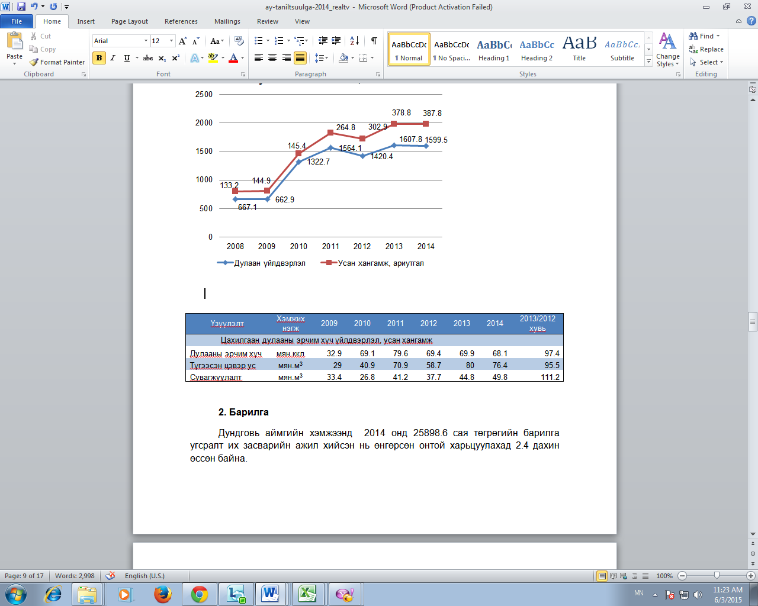

**2. Барилга**

Дундговь аймгийн хэмжээнд 2014 онд 25898.6 сая төгрөгийн барилга угсралт их засварийн ажил хийсэн нь өнгөрсөн онтой харьцуулахад 2.4 дахин өссөн байна. /Зураг7/ Энэ онд 7142.3 сая төгрөгийн орон сууцны барилга, 768.4 сая төгрөгийн худалдаа үйлчилгээний барилга, 376,0 сая төгрөгийн эмнэлгийн барилга, 5711.1 сая төгрөгийн боловсрол соёл, спортын барилга, 1117.1 сая төгрөгийн конторийн барилга, 929.9 сая төгрөгийн орон сууцны бус барилга, 4328.5 сая төгрөгийн эрчим хүчний барилга, 2057.6 сая төгрөгийн далан, суваг, шугам, 1219.7 сая төгрөгийн бусад зам талбайн ажил хийгдсэн байна.

Мөн 2248,0 сая төгрөгийн их засварын ажил хийгдсэнээс 116.9 сая төгрөгийн орон сууцны барилгын засвар, 1734.3 сая төгрөгийн орон сууцны бус барилгын засвар, 397.2 сая төгрөгийн инженерийн барилга байгууламжийн их засвар тус тус хийгдсэн байна./Зураг.8/

2014 онд аймагт өрнөсөн томоохон бүтээн байгуулалтаас дурдвал улсын төсвийн хөрөнгө оруулалтаар Сайнцагаан суманд 960 суудалтай ЕБС сургууль, 100 ортой хүүхдийн цэцэрлэг, Баянжаргалан суманд 240 суудалтай ЕБС сургууль, Эрдэнэдалай суманд 320 суудалтай ЕБС сургууль, 150 ортой хүүхдийн цэцэрлэг, Луус суманд 100 ортой хүүхдийн цэцэрлэг, Говь-Угтаал суманд 100 ортой хүүхдийн цэцэрлэг, Сайхан-Овоо суманд 100 ортой хүүхдийн цэцэрлэгийн барилга шинээр баригдаж, Сайнцагаан сумын Спорт заалны өргөтгөл, Стандарт хэмжил зүй хэлтэс, 1-р сургууль, 4-р сургууль, 6-р сургууль, Өлзийт сумын сургууль, Цагаандэлгэр сумын сургууль, 10 ортой эмнэлэг, Эрдэнэдалай сумын 10 ортой эмнэлгийн барилгуудад засвар хийж, ашиглалтад орсон байна. Үүнээс гадна Орон нутгийн болон хувийн хөрөнгө оруулалтаар бүтээн байгуулалтын ажил идэвхтэй өрнөсөн юм.

Зураг.9 920 хүүхдийн суудалтай Мандал сургууль

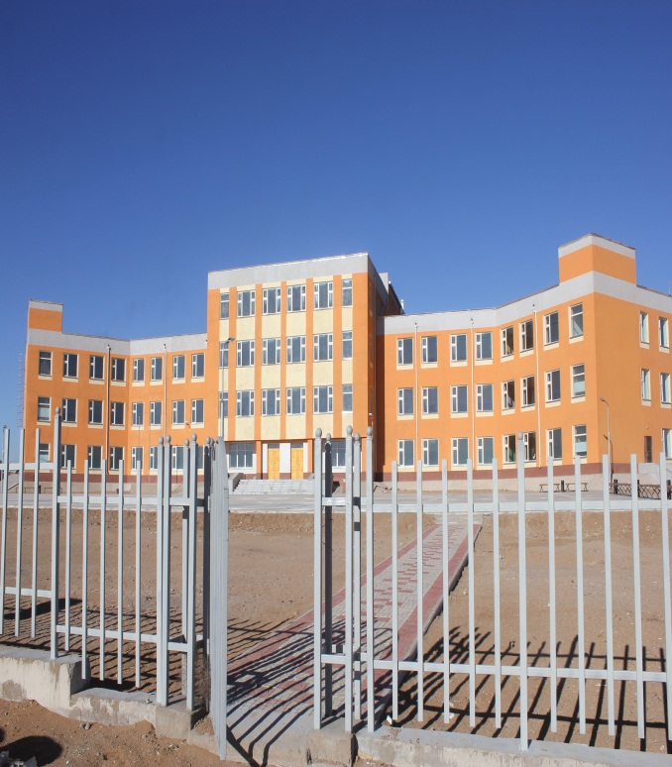

Зураг.10 Баянжаргалан сумын 240 хүүхдийн сургууль

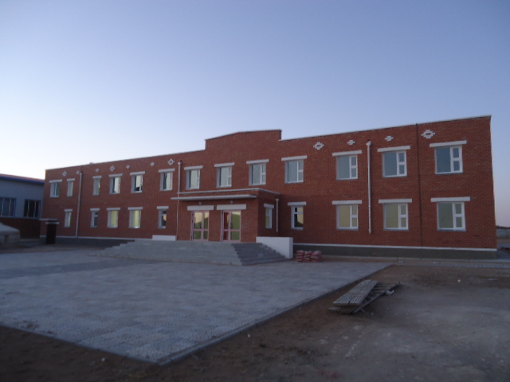

**3.Тээвэр холбоо дэд бүтэц**

**Тээвэр:** 2014 оны байдлаар зорчигч тээвэр 30.2 мянга болж өмнөх оноос 21.8 хувиар буурч, зорчигч эргэлт 10.4 хувиар өссөн байна. Зорчигч тээврийн орлого мөн 23.4 хувиар буурсан байна.

Хүснэгт.7 Зорчигч тээврийн мэдээ

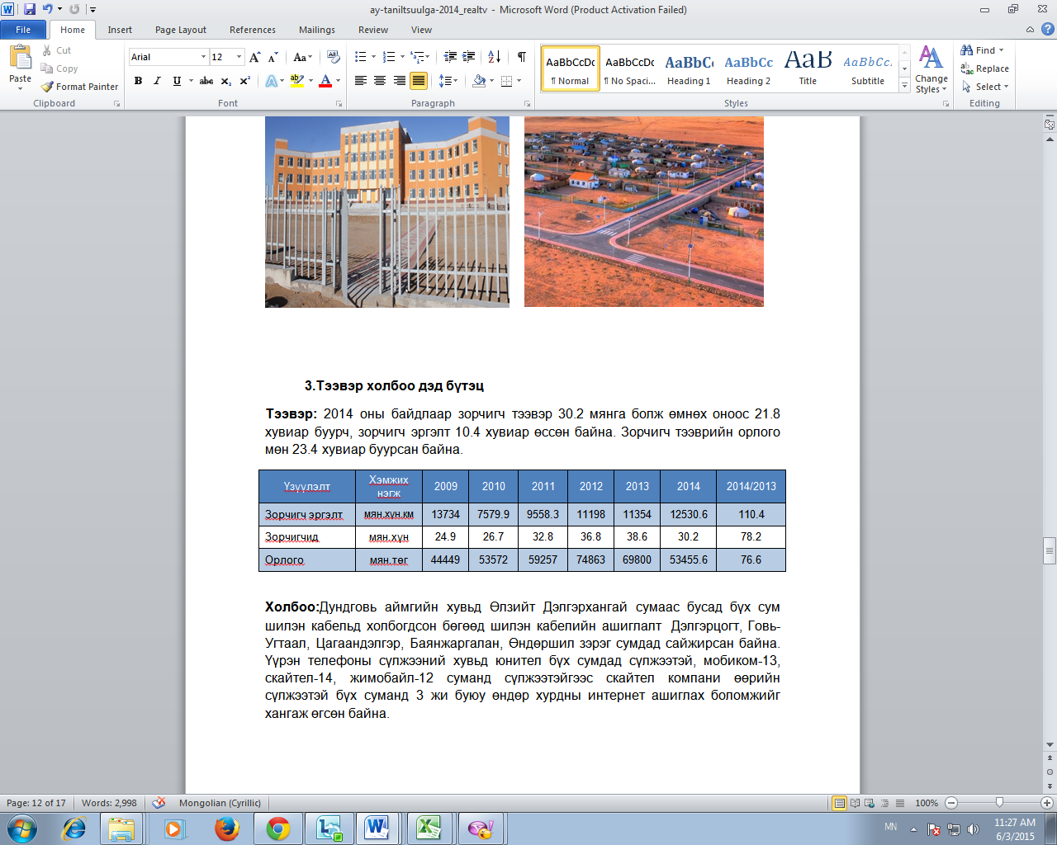

**Холбоо:** Дундговь аймгийн хувьд Өлзийт Дэлгэрхангай сумаас бусад бүх сум шилэн кабельд холбогдсон бөгөөд шилэн кабелийн ашиглалт Дэлгэрцогт, Говь-Угтаал, Цагаандэлгэр, Баянжаргалан, Өндөршил зэрэг сумдад сайжирсан байна. Үүрэн телефоны сүлжээний хувьд юнител бүх сумдад сүлжээтэй, мобиком-13, скайтел-14, жимобайл-12 суманд сүлжээтэйгээс скайтел компани өөрийн сүлжээтэй бүх суманд 3 жи буюу өндөр хурдны интернет ашиглах боломжийг хангаж өгсөн байна.

Хүснэгт.8 Үүрэн телефоны сүлжээ

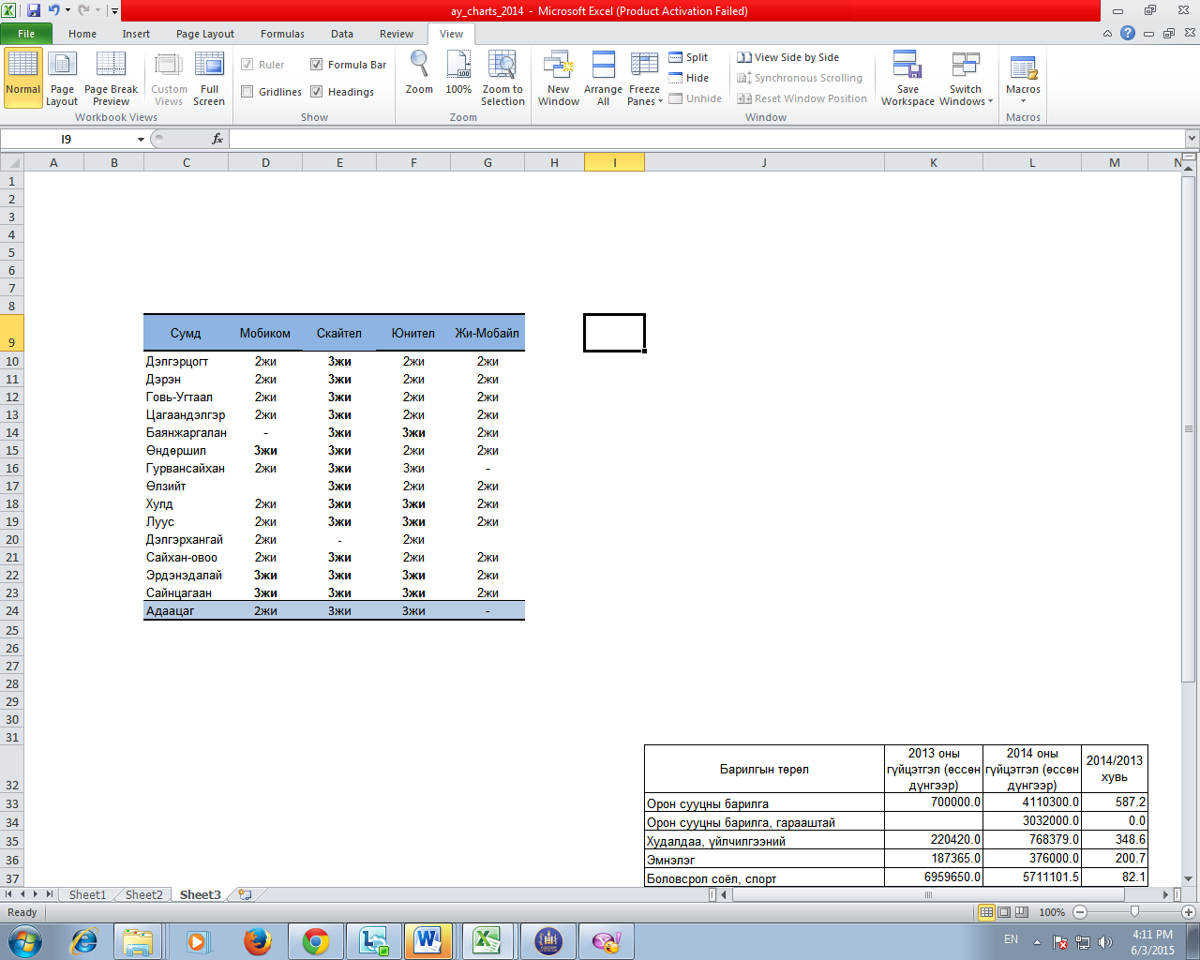

Холбооны салбарын тарифын орлого 2014 онд 325.2 сая төгрөг болж өмнөх онтой харьцуулахад 25.5 хувиар өссөн байна. Мөн интернэтээр үйлчлүүлэгчдийн тоо 2689 буюу 24.7 хувиар өссөн байна. Суурин телефон цэгийн тоо 1.3 хувиар буурч 686 болжээ.

Хүснэгт.8 Холбооны мэдээ

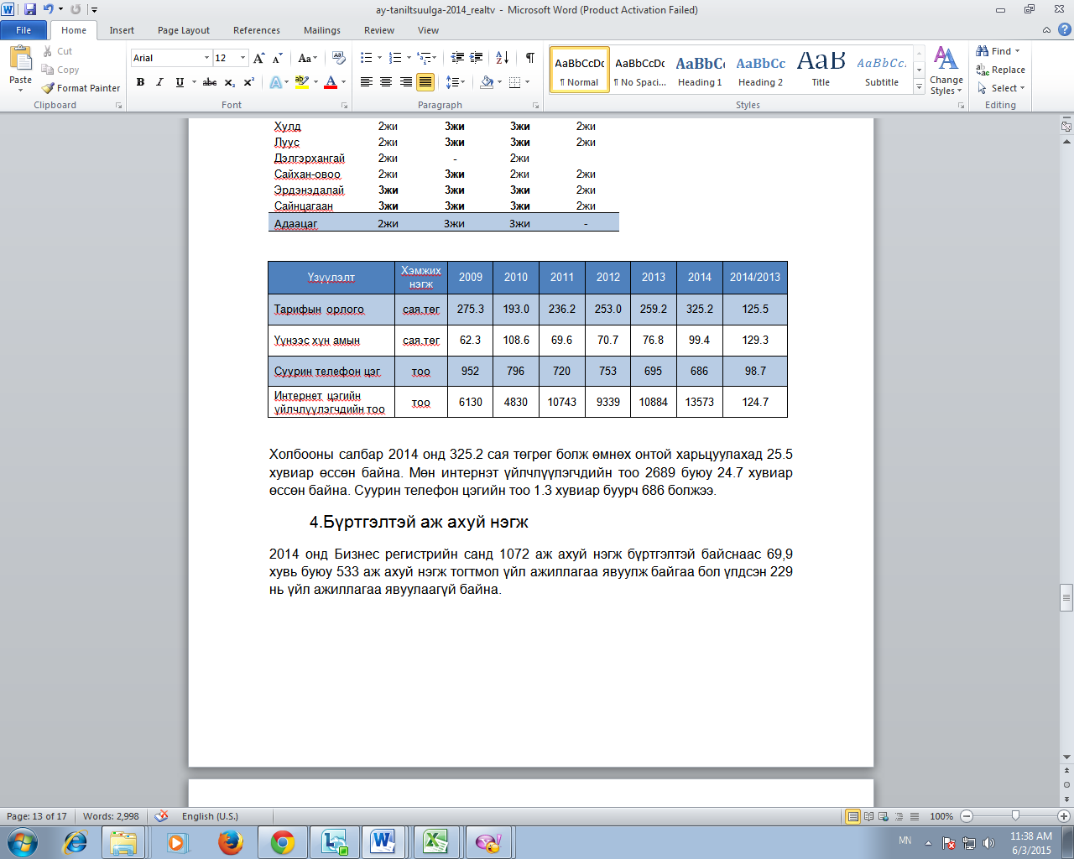

4.Бүртгэлтэй аж ахуй нэгж

2014 онд Бизнес регистрийн санд 762 аж ахуй нэгж бүртгэлтэй байснаас 69,9 хувь буюу 533 аж ахуй нэгж тогтмол үйл ажиллагаа явуулж байгаа бол үлдсэн 229 нь үйл ажиллагаа явуулаагүй байна.

Хүснэгт.9 Бизнес регистрийн санд бүртгэлтэй аж ахуйн нэгж байгууллагууд, үйл ажиллагаа эрхлэлтийн байдлаар

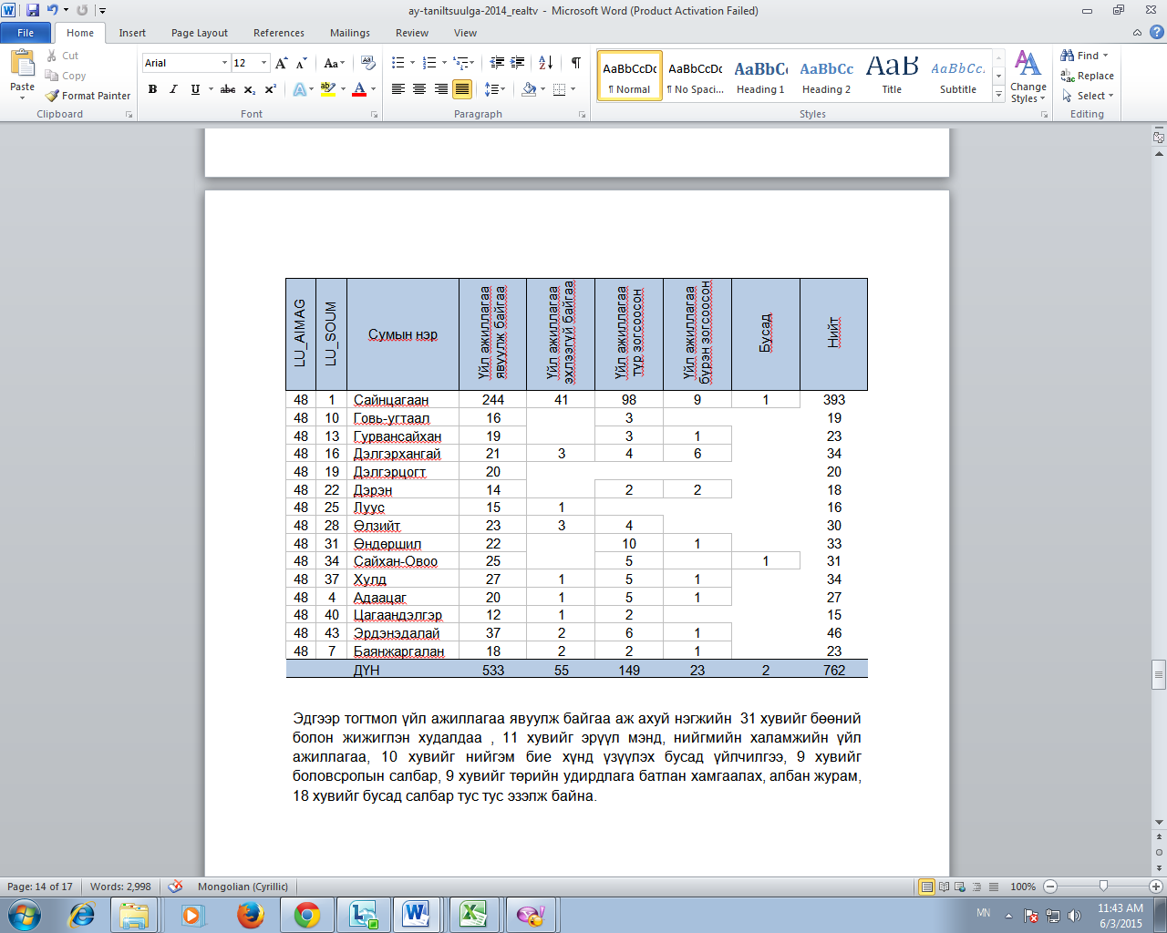

Тогтмол үйл ажиллагаа явуулж байгаа аж ахуй нэгжүүдийн 31 хувийг бөөний болон жижиглэн худалдаа , 11 хувийг эрүүл мэнд, нийгмийн халамжийн үйл ажиллагаа, 10 хувийг нийгэм бие хүнд үзүүлэх бусад үйлчилгээ, 9 хувийг боловсролын салбар, 9 хувийг төрийн удирдлага батлан хамгаалах, албан журам, 18 хувийг бусад салбар тус тус эзэлж байна. /Зураг.11/

Хүснэгт.10 2014 онд үйл ажиллагаа явуулж буй аж ахуйн нэгж байгууллагууд, салбараар, сумаар

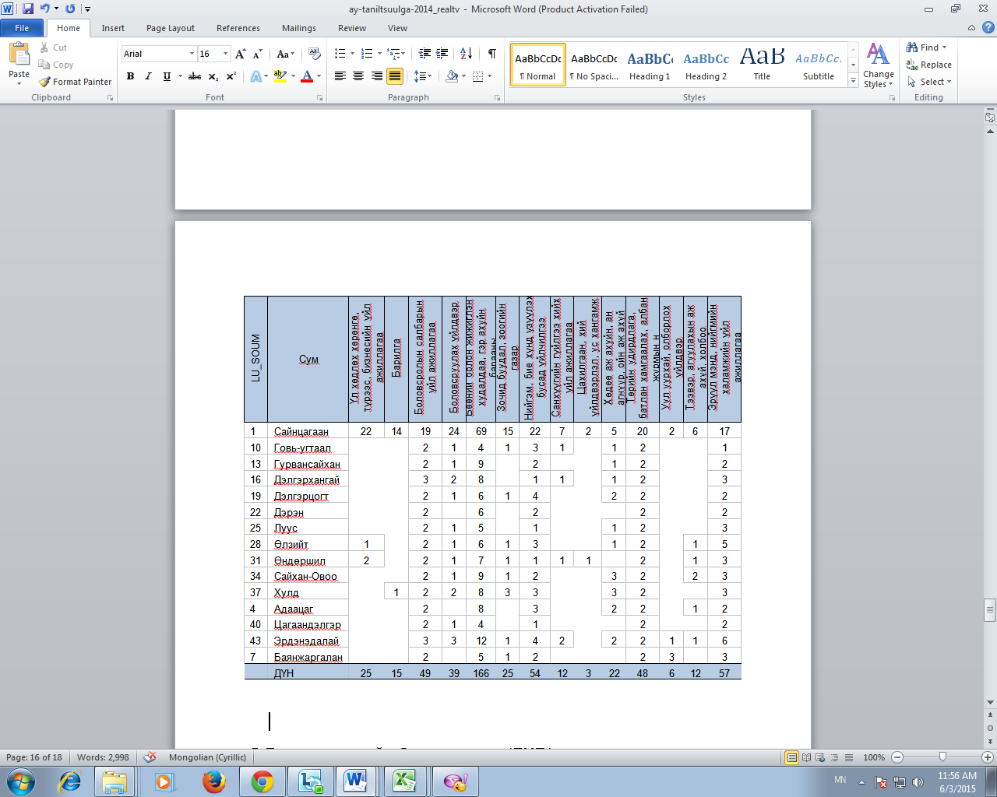

**5.Дотоодын нийт бүтээгдэхүүн /ДНБ/**

ДНБ нь тухайн нутаг дэвсгэрийн хүрээнд дотоод гадаадын аж ахуй нэгж, байгууллага , иргэдийн нэг жилийн хугацаанд шинээр бий болгосон нийт нэмэгдэл өртгийн хэмжээ юм. ДНБ-ийг үйлдвэрлэлийн, эцсийн ашиглалтын, орлогын гэсэн 3 аргаар тооцдог бөгөөд Аймгийн ДНБ-ийг Үндэсний статистикийн хорооноос харьяатын зарчмыг баримтлан тооцож байна. Аймаг бүсийн ДНБ-ийг үйлдвэрлэлийн болон орлогын аргыг хослуулан тооцдог. Аймгийн дотоодын нийт бүтээгдэхүүнийг 1 хүнд ногдохоор болон аймгийн ДНБ-ийг салбараар харууллаа./Хүснэгт.11, Зураг.12/

Хүснэгт.11 Аймгийн дотоодын нийт бүтэгдэхүүн салбараар, эзлэх хувиар

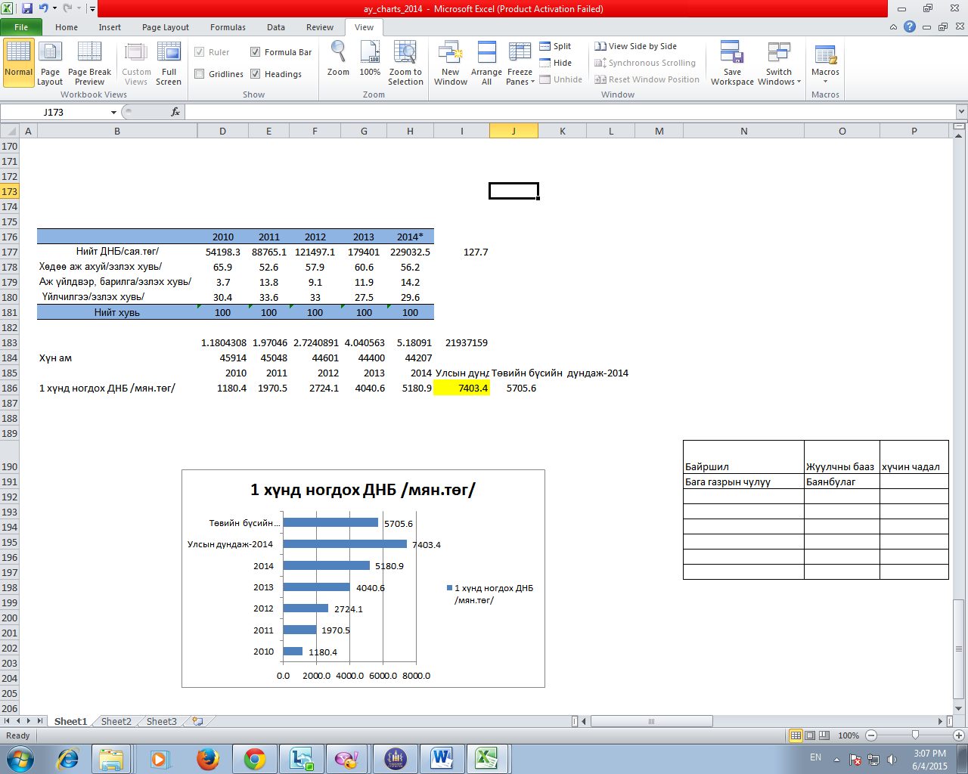

Дундговь аймгийн дотоодын нийт бүтээгдхүүн 2014 онд урьдчилсан байдлаар 229,0 тэрбум төгрөгт хүрч өнгөрсөн оноос 27.7 хувиар өссөн байна. Аймгийн 1 хүнд ногдох дотоодын нийт бүтээгдхүүн 2014 онд 5605.7 мянган төгрөгт хүрсэн байна. Энэ нь 21 аймгаас 6-д орох үзүүлэлт юм.

2014*-2014 оны ДНБ-г урьчилсан гүйцэтгэлээр тооцсон болно.

**Дүгнэлт**

2014 онд Аж үйлдвэр барилга, үйлчилгээний салбар бүхэлдээ өндөр өсөлттэй бүтээн байгуулалт өрнөсөн жил болсон байна. Аж үйлдвэрийн бүтээгдэхүүн үйлдвэрлэлт өмнөх онтой харьцуулбал 45.6 хувь буюу 1989,1 сая төгрөгөөр өсч 6349.9 сая төгрөг болсон байна. Энэ нь сүүлийн 3 жилд буурч ирсэн тус салбарын хувьд өндөр өсөлт юм. Аж үйлдвэрийн дэд салбаруудаар авч үзвэл 2014 онд боловсруулах аж үйлдвэрийн салбар 2013 оноос 8.6 хувиар, уул уурхай олборлох салбар 2.6 дахин тус тус өссөн байна.

Тус аймагт 2014 онд 25868.6 сая төгрөгийн барилга угсралт, их засварын ажил хийгдсэн нь өмнөх онтой харьцуулбал 2.4 дахин өссөн байна. Үүнд барилга угсралтын ажил 2.4 дахин, их засварын ажил 2.2 дахин тус тус өгчээ. Мөн Аймгийн дотоодын нийт бүтээгдхүүнд аж үйлдвэр барилгын салбарын эзлэх хувь сүүлийн 5 жил тогтмол өсч 2014 онд 14.2 хувь болжээ.

Холбооны салбарын тарифын орлого 2014 онд 325.2 сая төгрөг болж өмнөх онтой харьцуулахад 25.5 хувиар өссөн байна. 2014 оны байдлаар зорчигч тээвэр 30.2 мянга болж өмнөх оноос 21.8 хувиар буурч, зорчигч эргэлт 10.4 хувиар өссөн байна.

Дундговь аймгийн дотоодын нийт бүтээгдхүүн 2014 онд урьдчилсан гүйцэтгэлээр 229,0 тэрбум төгрөгт хүрч өнгөрсөн оноос 27.7 хувиар өссөн байна. Аймгийн 1 хүнд ногдох дотоодын нийт бүтээгдхүүн 2014 онд 5605.7 мянган төгрөгт хүрсэн байна. Энэ нь 21 аймгаас 6-д орох үзүүлэлт юм.

Ашигласан ном материал

1. Монгол улсын статистикийн эмхэтгэл 2008-2013

2. Аймгийн нийгэм эдийн засгийн танинцуулга 2008-2014

3. Дундговь аймгийн товч түүх 1991 он

4. Аймгийн БР сан 2012-2014

5.www.nso.mn

6.www.1212.mn



Танилцуулга бэлтгэсэн: Мэргэжилтэн Т.Бямбасүрэн

Хянасан:

Хэлтсийн дарга Н.Түвшинжаргал

Утас: 70593715,70593714

Факс: 70593715

И-мэйл: Dundgovi@nso.mn

Byambasuren@nso.mn

2015 оны 06 сарын 10

ДУНДГОВЬ АЙМГИЙН

СТАТИСТИКИЙН ХЭЛТЭС­­­­